实训 窗体的基本操作
- 文档命名要求：
班级+姓名+学号
一、实训1
1、在“员工信息管理”窗体中添加、修改、删除记录信息， 在窗体中添加一条新记录，记录内容如下表所示。
员工编号 | 姓名 | 性别 | 出生日期 | 联系电话 | 学历 | 入职时间 | 照片
90014 | 李佳一 | 女 | 1987-7-1 | 13535353535 | 本科 | 2009-8-30 | 照片2\13.bmp
【截图：】
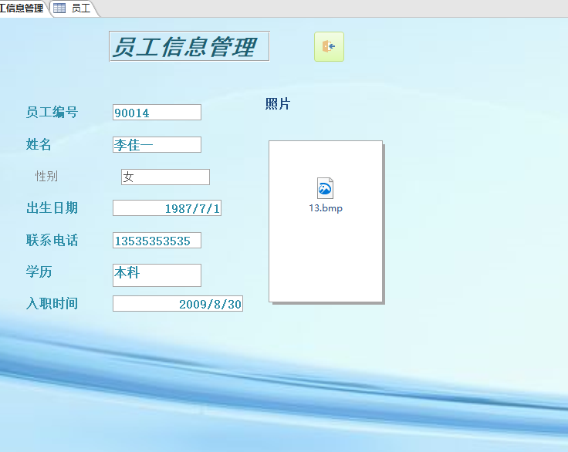
- 在“员工信息管理”窗体中将“员工编号”为“90011”记录中学历修改为“研究生”；并将“员工编号”为“90005”的记录删除；完成后按“员工编号”进行降序排序。
【截图：】

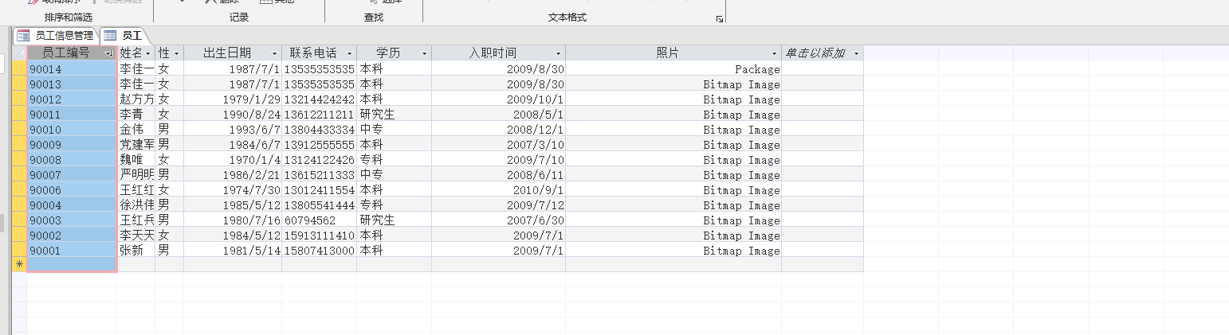
- 筛选出学历为“本科”的女性员工。
【截图：】
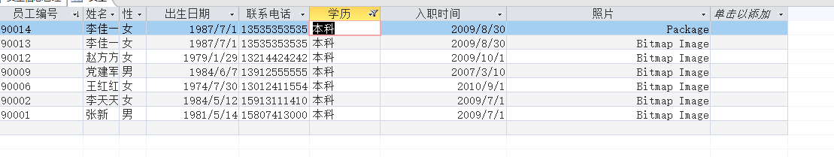
- 筛选出出生于1985年以前的男性员工。
【截图：】
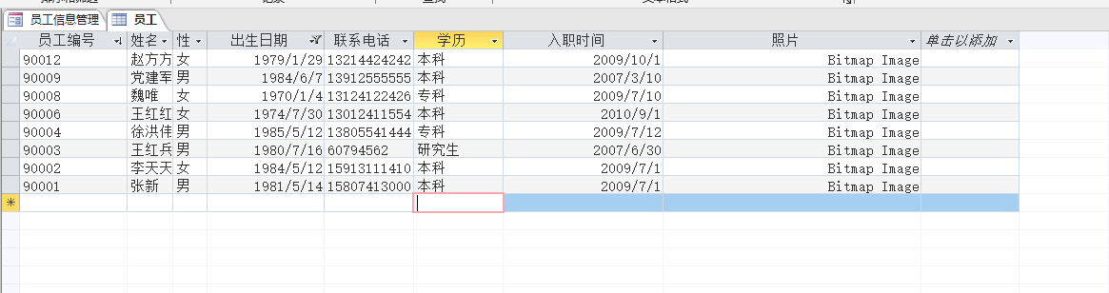
二、实训2
1、创建数据表式“销售记录”窗体。
【截图：】
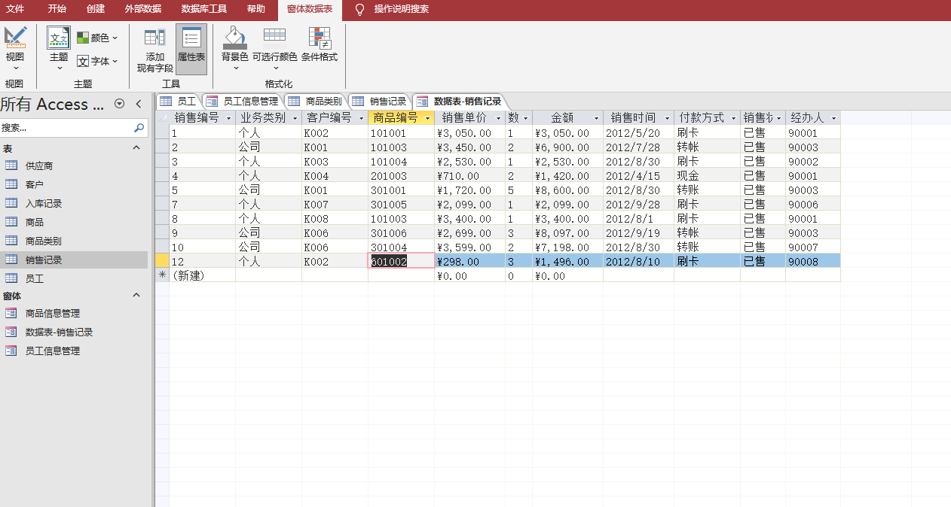
2、对“销售记录”窗体中的记录按“销售时间”前后进行排序。
【截图：】

- “按窗体筛选”在“销售记录”窗体中筛选出“个人”用户，并且付款方式为“现金”的记录。
【截图：】
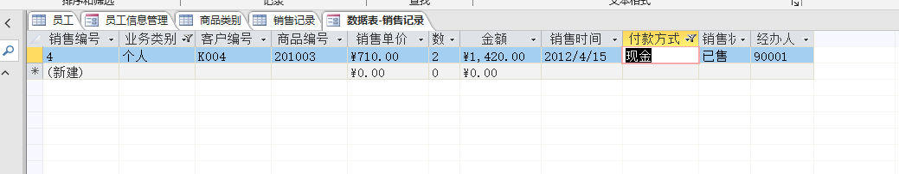
4、在“销售记录”窗体中筛选出销售状态为“已售”，并且金额大于3000元的记录，筛选出的记录按销售时间“升序”排列。
【截图：】
